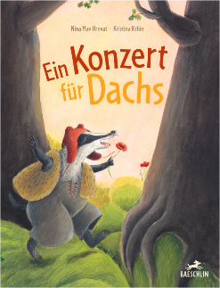
Ratespass BuchErlebnisWeg
Ein Konzert für Dachs
Nina Mav Hrovat Kristina Krhin
Baeschlin Verlag, Glarus

1. Was wollte der Dachs werden?
a) Dirigent
b) Sänger
c) Fussballer

2. Was hielten sich die anderen Tiere zu?
a) Den Mund
b) Die Augen
c) Die Ohren

3. Wann versammelten sie die Waldbewohner?
a) Am Abend
b) Am Mittag
c) Am Morgen

4. Wer kam aus dem Häuschen hervorgekrochen?
a) Die Maus
b) Der Siebenschläfer
c) Die Schnecke

5. Was wollen die Tiere graben?
a) Eine Höhle
b) Ein Loch
c) Eine Grube

6. Wer besuchte den Dachs?
a) Die Füchsin
Name:___________________________________________________________
Vorname:_________________________________________________________
Strasse:__________________________________________________________
PLZ/Ort:_________________________________________________________
Alter:____________________________________________________________
b) Der Igel
c) Das Eichhörnchen
Talon bitte in den Briefkasten beim Schulhaus Möriken (bei der Treppe) werfen
oder in der Bibliothek abgeben

7. Wer hat laut geschrien?
a) Die Maus
b) Die Schnecke
c) Der Dachs

8. Was sammelte der Dachs?
a) Blumen
b) Pilze
c) Äste

9. Was baute der Dachs aus den Ästen?
a) Eine Leiter?
b) Ein Unterstand?
c) Eine Konzertbühne

10. Welche Tiere spielten im Orchester?
a) Vögel
b) Frösche
c) Grillen

11. Was machten die Tiere nach dem Auftritt?
a) Schimpfen
b) Klatschen
c) Gratulieren

12. Wer kam zuletzt ans Ziel?
a) Die Schnecke
b) Der Siebenschläfer
c) Die Füchsin

